МИНИСТЕРСТВО НА ОБРАЗОВАНИЕТО И НАУКАТА
НАЦИОНАЛЕН ДВОРЕЦ НА ДЕЦАТА
РЕГИОНАЛЕН ИНСПЕКТОРАТ ПО ОБРАЗОВАНИЕ - БЛАГОЕВГРАД
ФХСБ, РС НА ХЛЕБОПРОИЗВОДИТЕЛИТЕ И СЛАДКАРИТЕ - БЛАГОЕВГРАД
ОБЩИНА БЛАГОЕВГРАД
ОБЕДИНЕН ДЕТСКИ КОМПЛЕКС – БЛАГОЕВГРАД
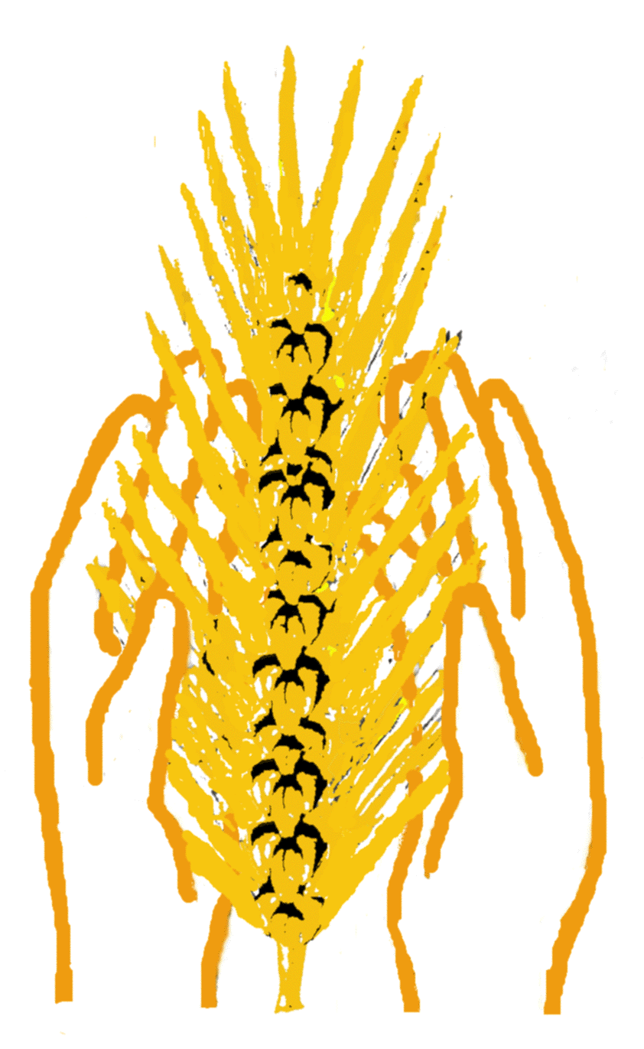Национален ученически празник
“ЗА ХЛЯБА НАШ …”
19 - 21. 04. 2016 г.
Благоевград

ПРОГРАМА

19 АПРИЛ

14. 00 ч.  Зала „22 септември”  Община Благоевград  17.30 ч.  ДТ „Н. Вапцаров”  18. 00 ч.  ДТ „Н. Вапцаров”  9.00 ч.  Община Благоевград  Зала „22 септември” | ЗА ХЛЯБА НАШ… – Национално състезание  ХЛЯБЪТ - ЖИВОТ, ТРАДИЦИИ И ВДЪХНОВЕНИЕ - окриване на ХVІІІ Национален ученически празник ЗА ХЛЯБА НАШ… и изложби на детски рисунки, приложно изкуство и макети, обредни и празнични хлябове и старинни пособия за производство и приготвяне на хляб. Ритуал за благославяне на хляба.  ДО БЛИЗКАТА ФУРНА – концерт-спектакъл  20 АПРИЛ  ДА ПРЕБЪДЕ ХЛЯБЪТ – научна конференция на участниците в конкурса за научна разработка /проект/ и втори кръг на националния конкурс за есе
10.00 ч.  ДТ „Н. Вапцаров”  16. 00 ч.  ДТ „Н. Вапцаров” | ХЛЯБ, ЗЕМЯ, МЕЧТИ – сценично представяне на ритуали, драматизации, танци и песни, свързани с хляба  НАГРАЖДАВАНЕ на отличените участници в конкурсите за рисунка, приложно изкуство, литературно творчество – есе, разказ и стихотворение, научна разработка, макет и сценично представяне на ритуали, драматизации, песни и танци. Награждаване на институции, школи и ръководители за отлично представяне.  21 АПРИЛ  Отпътуване на участниците и гостите на празника

